
Et si tu n’existais pas (Joe Dassin, 1975) 99 BPM Tona originale
Intro et Couplet 1 :
A..……….x…………x…
E..…….x….x…..x…….
C..….x……….x………..
G..x………………………
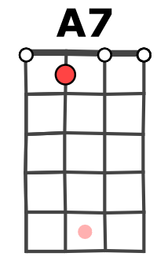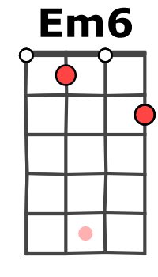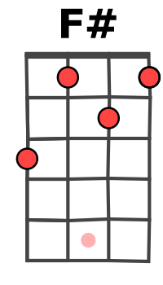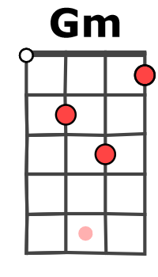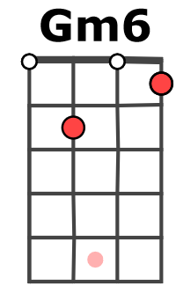

Bm Bm

Bm Bm Em Em
1- Et si tu n'existais pas… dis-moi pourquoi j'existerais ?
2- Et si tu n'existais pas… dis-moi pour qui j'existerais ?
Em F# Bm Bm
1- Pour traîner dans un monde sans toi… sans espoir et sans regrets
2- Des passantes endormies dans mes bras… que je n'aimerai jamais
Bm Bm Em Em
1- Et si tu n'existais pas… j'essaierais d'inventer l'amour
2- Et si tu n'existais pas… je ne serais qu'un point de plus
Em A D D
1- Comme un pein-tre qui voit sous ses doigts… naître les couleurs du jour
2- Dans ce mon-de qui vient et qui va… je me sentirais perdu
F# F# (pour couplet 1 finir juste par cordes 4 3 2 1 puis 2 temps de silence)
1- Et qui n'en revient pas
Couplet 2 : 1 2 3 4
+ 1^{er tour} instru B Bh hBh
2- J'aurais besoin de toi

1 2 3 4 1 2 3 4 1 2 3 4 1 2 3 4
Bm Bm Em6 Em6 x 2

A …….4…………...7………….…4……...4…….….7……………..4…………….7…………...4……...4………7…
E …7……………7……………7………7………..7…………….7…………….7…………...7……....7……...7…….
C .6…………….6……………6………6……….6………………………………………………………………………
G ………………………………….……………………………..0……………0………...….0………0………0……...

Dm Dm Gm Gm
Et si tu n'existais pas… dis-moi comment j'existerais ?
Gm A Dm Dm
Je pourrais faire semblant d'être moi… mais je ne serais pas vrai
Dm Dm Gm Gm
A partir du 2ème tour instru : 1 2 3 4
B h Xh hXh
Et si tu n'existais pas… je crois que je l'aurais trouvé
Gm C F F
Le secret de la vie, le pourquoi… simplement pour te créer
A A7
Et pour te re-garder

1 2 3 4 1 2 3 4 1 2 3 4 1 2 3 4
Dm Dm Gm6 Gm6

A …….7……….…... 10……..….…7……...7….…..10……………7………...…10…………..7……..7………10..
E ..10……………10…………..10….….10...…..10…………...10………….10………….10……10……..10……
C .9………….….9……………9………9………9……………10………….10…………10…….10…….10……..
G ………………………………….……………………………..……………………...….…………………………..

Dm Dm Gm6 Gm6
Et si tu n'existais pas… dis-moi pourquoi j'existerais ?
Gm A Dm Dm
Pour traîner dans un monde sans toi… sans espoir et sans regrets
Dm Dm Gm6 Gm6
Et si tu n'existais pas… j'essaierais d'inventer l'amour
Gm A Dm Dm Dm…
Comme un pein-tre qui voit sous ses doigts… naître les couleurs du jour
M-A V1

